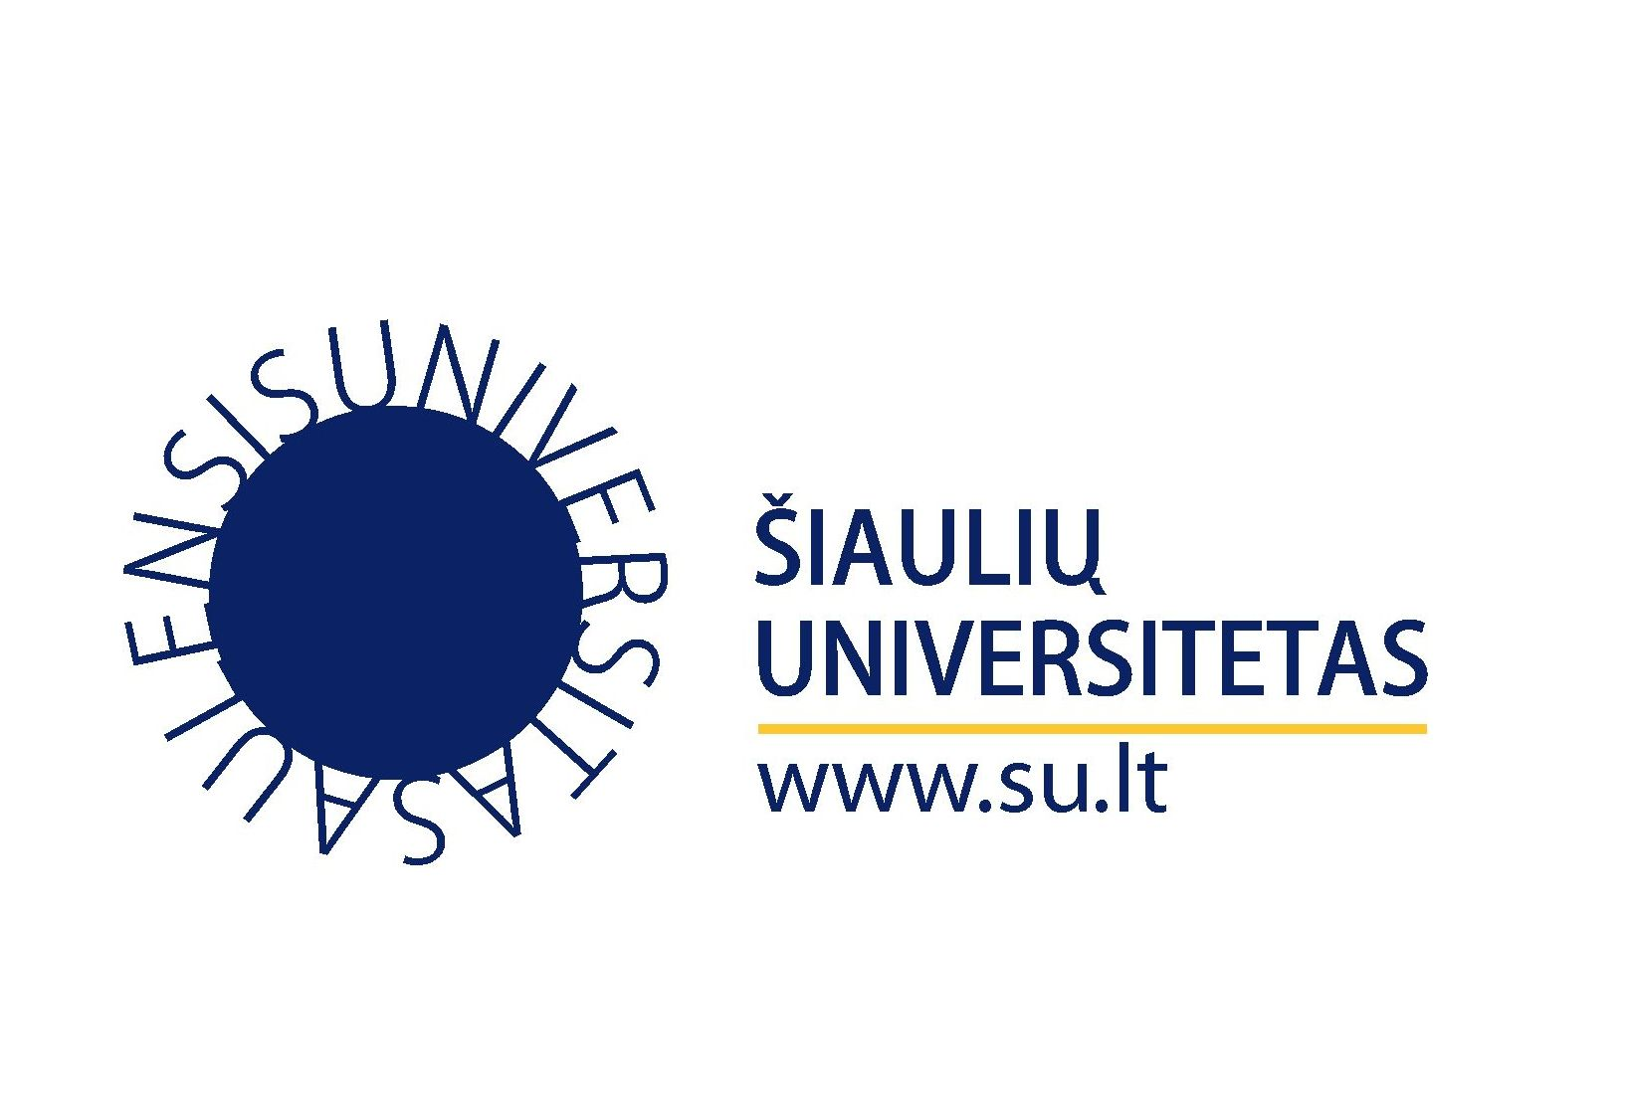
Šiaulių universiteto dėstytojai moksleiviams!

TIESIOGINĖS PAMOKOS INTERNETU

Stebėkite kovo mėnesį prisijungę adresu http://distance.su.lt/tv/

Diena | Valanda | Lektorius | Pamokos tema
2014-03-12 | 11.00-11.30 | Lekt. Neringa Klovienė, Informatikos, matematikos, e. studijų institutas | Matematika aplink mus: nuo šokolado iki „Angry Birds“ žaidimo
2014-03-13 | 11.00-11.30 | Prof. Skirmantas Valentas, Humanitarinis fakultetas | Kaip ošia Antano Baranausko „Anykščių šilelis“?
2014-03-18 | 11.00-11.30 | Lekt. dr. Janina Šeputienė, Socialinių mokslų fakultetas | Lietuvos socialinė-ekonominė padėtis: kuo stebiname pasaulį?
2014-03-19 | 11.00-11.30 | Prof. Giedrė Čepaitienė, Humanitarinis fakultetas | Ką reiškia kalbėti prieš auditoriją?
2014-03-20 | 11.00-11.30 | Dokt. Aidanas Barzelis, Humanitarinis fakultetas | Tarpkultūrinė komunikacija: mitai ir stereotipai / Intercultural communication: myths and stereotypes (Paskaita vyks anglų kalba)
2014-03-26 | 11.00-11.30 | Prof. habil. dr. Asta Klimienė, Edukologijos fakultetas | Bioetika: kas tai?
2014-03-31 | 11.00-11.30 | Prof. Vaclovas Tričys, Technologijos ir gamtos mokslų fakultetas | Vanduo: struktūra, sudėtis, savybės

Kontaktinis asmuo techniniais klausimais
Tomas Bersėnas,
Šiaulių universiteto Nuotolinių studijų centro programinės įrangos koordinatorius
El. p. tomas.b@distance.su.lt
Tel. (8 41) 393 076

Kitais klausimais
Laima Juzulėnienė,
Komunikacijos ir rinkodaros tarnybos
vyresn. specialistė
El. p. laima.juzuleniene@su.lt
Tel. (8 41) 595 878

